Master Data Journal Template

# Pendahuluan

Journal Template adalah template patokan untuk setiap transaski yang terkait dengan pengelolaan Fixed Asset dan Stock Inventory. Transaksi ini meliputi pembelian, penerimaan, pembayaran, perhitungan depresiasi, mutasi, dan disposal.

Setiap GL Journal Template tergabung dalam satu kelompok GL Journal Group yang menjadi induk untuk setiap jenis transaksi.

Contohnya sbb:

Journal Group yang sudah terdefinisi di FAMSYS:

1. Penerimaan FA
2. Mutasi FA
3. Write Off FA
4. Pembayaran Supplier
5. Penyusutan FA
6. Distribusi FA dari Head Office ke Branch
7. Distribusi FA dari Head Office ke Unit Kerja
8. Penjualan FA Untung
9. Inlog
10. Retur Cabang
11. Retur Supplier
12. Pemakaian Barang
13. Pembelian FA dengan DP
14. Pembelian FA
15. Penjualan FA Rugi
16. Penjualan FA sama dengan nilai buku
17. Pendapatan
18. Supplier Replace
19. Reklas Golongan
20. Service
21. Pemakaian Barang (Kantor Pusat)
22. Holding Payment
23. WHt Rate
24. Pembelian FA kantor Pusat

Jika diperlukan bisa ditambahkan Journal Group yang baru sesuai kebutuhan perusahaan. Lihat pada menu Master Data 🡪 GL Journal 🡪 Journal Group.

Untuk masing-masing Journal Group di atas, terdapat Journal Template untuk setiap Asset Category yang terdefinisi pada FAMSYS. Jadi misalnya untuk Penerimaan FA akan terdapat Journal Template sebagai berikut:

1. Penerimaan FA Tanah
2. Penerimaan FA Gedung
3. Penerimaan FA Instalasi
4. Penerimaan FA Kendaraan
5. Penerimaan FA Hardware Komputer
6. Penerimaan FA Peripheral Komputer
7. Penerimaan FA Inventaris Gol I
8. Penerimaan FA Inventaris Gol II
9. Penerimaan FA Software Komputer
10. Penerimaan FA Leasehold

Jika diperlukan bisa ditambahkan Journal Template yang baru sesuai kebutuhan perusahaan.

# Daftar Journal Template

Untuk melihat daftar Journal Template, klik menu Master Data 🡪 GL Journal 🡪 Templates. Selanjutnya muncul halaman seperti di bawah.

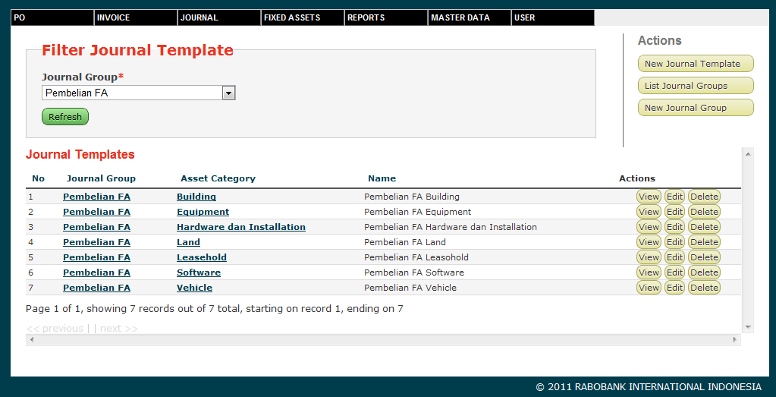

Pada halaman tersebut kita dapat memilih daftar Journal Template sesuai dengan suatu kelompok tertentu pada pilihan Filter Journal Group.

Misalnyan untuk melihat daftar Journal Template untuk jenis Pembelian FA, pilih Pembelian FA pada pilihan Journal Group lalu klik tombol Refresh.

Pada halaman tersebut terdapat kolom tabel sebagai berikut:

Kolom No, nomor urut.

Kolom Journal Group, nama Journal Group.

Kolom Asset Category, nama Asset Category.

Kolom Name, nama Journal Template.

Kolom Actions, tombol View, Edit, dan Delete.

# Menambah Journal Template

Untuk menambah GL Journal Template baru, klik pada tombol New GL Journal Template pada halaman Daftar GL Journal Template. Selanjutnya muncul halaman seperti di bawah.

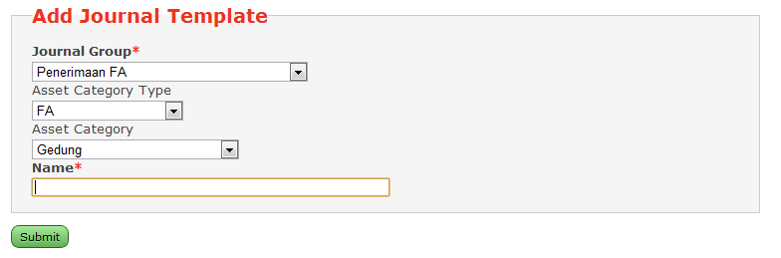

Pada halaman tersebut terdapat kolom isian dan pilihan sebagai berikut:

Pilihan Journal Group, pilih Journal Group.

Pilihan Asset Category, pilih Asset Category.

Kolom Name, isikan dengan nama nama Journal Template.

Klik tombol Submit jika sudah selesai menambahkan Journal Template.

# Mengedit Journal Template

Untuk mengedit suatu Journal Template, klik pada tombol Edit pada baris Journal Template yang akan diedit pada halaman Daftar Journal Template.

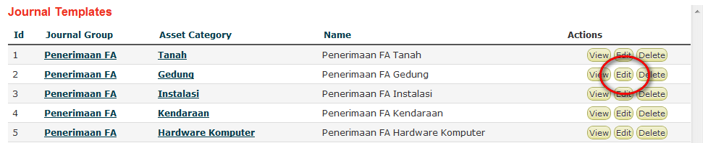

Selanjutnya muncul halaman seperti di bawah.

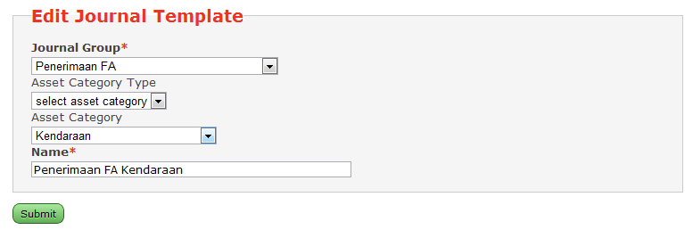

Pada halaman ini terdapat kolom isian dan pilihan yang sama seperti pada halaman penambahan Journal Template baru.

Klik tombol Submit jika sudah selesai mengedit Journal Template.

# Menghapus Journal Template

Untuk menghapus suatu Journal Template, klik pada tombol Delete pada baris Journal Template yang akan dihapus pada halaman Daftar Journal Template.

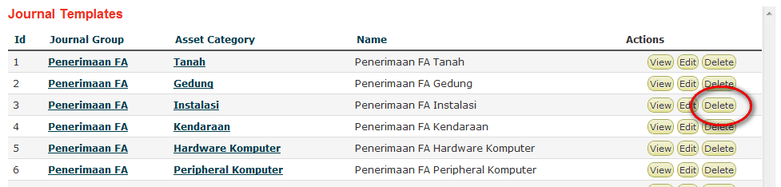

Selanjutnya akan muncul kotak konfirmasi penghapusan. Klik tombol Yes jika anda yakin akan menghapus Journal Template atau tombol No untuk membatalkan penghapusan.

# Melihat Journal Template dan Detail Account Terkait

Untuk melihat detail suatu Journal Template, klik pada tombol View pada baris Journal Template yang akan dilihat pada halaman Daftar Journal Template.

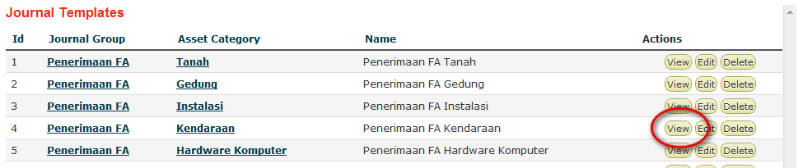

Selanjutnya muncul halaman seperti di bawah.

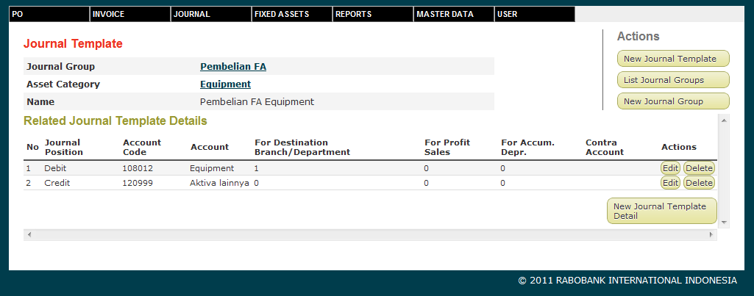

Pada bagian bawah halaman ini terdapat detail Account yang terkait pada Journal Template. Terdapat beberapa kolom tabel detail Account sebagai berikut:

Kolom Journal Position Id, berisi Debit atau Credit, menunjukkan posisi Account pada Journal Template apakah pada posisi Debit atau Credit ketika terjadi transaksi.

Kolom Account Code, kode Account terkait

Kolom Account Id, nama Account terkait

Kolom For Destination Branch,

* Untuk Mutasi FA : apakah Account ini digunakan untuk journal Cabang Tujuan (1) atau Cabang Asal (0).
* Dan lain nya menyatakan Cabang Tujuan (1) dan Kantor Pusat(0), akan tetapi ada beberapa journal yang terjadi di KPNO maka metode ini tidak berguna.

Kolom For Profit Sales, untuk sekarang ini bisa di abaikan.

Kolom For Accum. Depr, untuk sekarang ini bisa di abaikan.

Kolom Contra Account, untuk beberapa journal ini tidak di perlukan, akan tetapi untuk journal Penjualan FA, contoh;

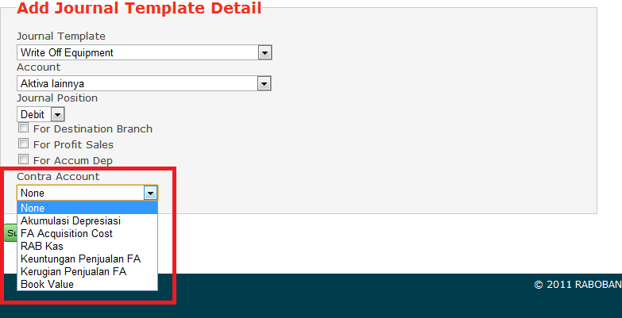

* Akumulasi Depresiasi menyatakan nilai akumulasi depresiasi.
* FA Acqisition Cost menyatakan nilai perolehan asset bersangkutan
* RAB Kas menyatakan nilai kas yang di terima kantor pusat
* Keuntungan Penjualan FA menyatakan nilai keuntungan dari penjualan FA
* Kerugian Penjualan FA Menyatakan nilai kerugian dari penjualan FA
* Book Value menyatakan book value untuk asset tersebut

Kolom Action, untuk tombol operasi View, Edit, dan Delete.

# Menambah Detail Account pada Journal Template

Untuk menambah detail Account baru pada Journal Template, klik pada tombol New Journal Template Detail pada halaman view Journal Template.

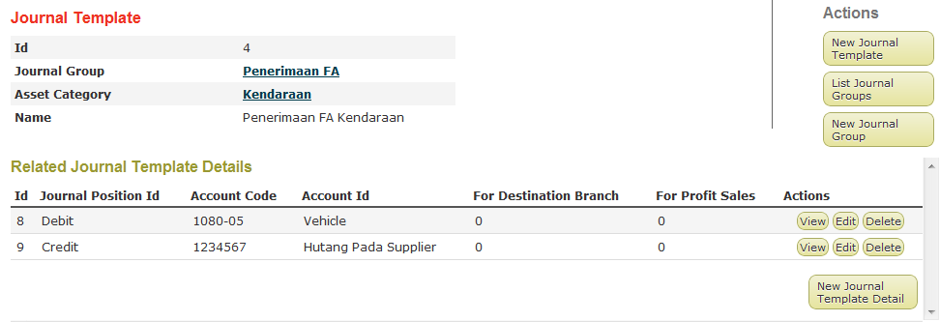

Selanjutnya muncul halaman seperti di bawah.

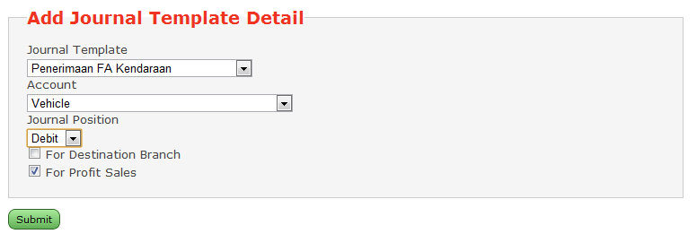

Pada halaman ini terdapat kolom isian dan pilihan sebagai berikut:

Pilihan Journal Template, pilih Journal Template yang akan ditambahkan detail Account nya.

Kolom Account, pilih Account yang terkait.

Kolom Journal Position, pilih Debit atau Credit, menunjukkan posisi Account pada Journal Template apakah pada posisi Debit atau Credit ketika terjadi transaksi.

Kotak For Destination Branch, klik jika Account ini digunakan untuk journal Cabang Tujuan, atau kosongkan jika untuk journal Cabang Asal. Khusus untuk transaksi Mutasi saja, selain itu bisa diabaikan.

Kotak For Profit Sales, klik jika Account ini digunakan untuk transaksi Laba penjualan. Khusus untuk transaksi Penjualan FA saja, selain itu bisa diabaikan.

Klik Submit jika sudah selesai menambahkan detail Account. Ulangi lagi jika akan menambahkan detail Account berikutnya.

# Mengedit Detail Account pada Journal Template

Untuk mengedit suatu detail Account pada Journal Template, klik pada tombol Edit pada baris detail Account yang akan diedit pada halaman View Journal Template.

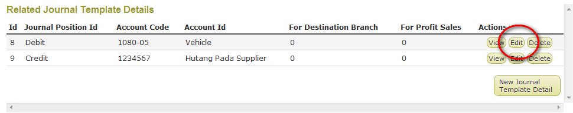

Selanjutnya muncul halaman seperti di bawah.

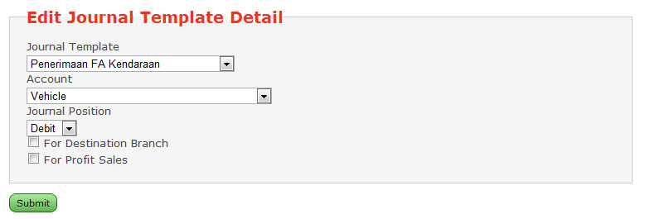

Pada halaman ini terdapat kolom isian dan pilihan yang sama seperti pada halaman penambahan detail Account baru.

Klik tombol Submit jika sudah selesai mengedit detail Account pada Journal Template.

# Menghapus Detail Account pada Journal Template

Untuk menghapus suatu detail Account dari Journal Template, klik pada tombol Delete pada baris detail Account yang akan dihapus pada halaman view Journal Template.

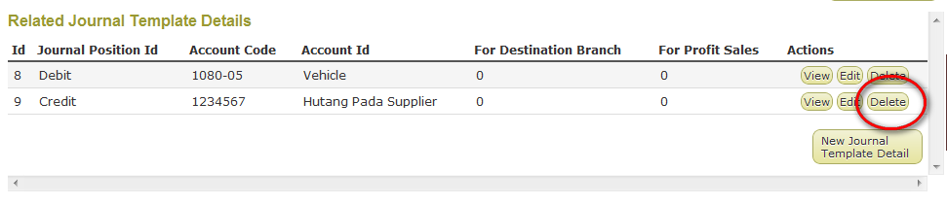

Selanjutnya akan muncul kotak konfirmasi penghapusan. Klik tombol Yes jika anda yakin akan menghapus detail Account atau tombol No untuk membatalkan penghapusan.